# Firewall regels: iptables en PFSense

## Algemene informatie

|  |  |
| --- | --- |
| Opleiding: **HBO Informatica** |  |
| Module**: C4 Internettechnologie** |  |
| Naam leerkracht: **M. Dima** |  |
| Naam cursist Lanssen Miquel |  |
| Schooljaar en semester: **2018-19** |  |
| Indienwijze: digitaal in DOC(x)-formaat (Smartschool) |  |
| Bijlage(n) mee in te dienen: / |  |
| Deadline: 25/10/2018 8:30 |  |

## Iptables: geef telkens de commando's (voor jouw linux distributie) om het volgende te doen:

1. Ga na op iptables geïnstalleerd is op je huidige Linux distro.

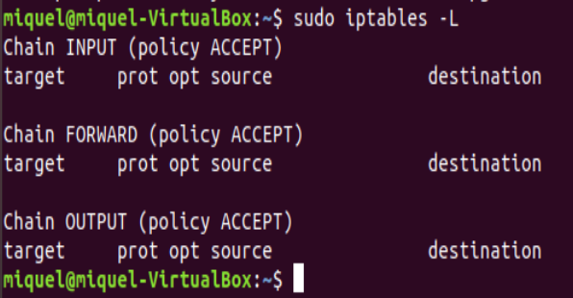

2. Installeer iptables indien nog niet aanwezig.

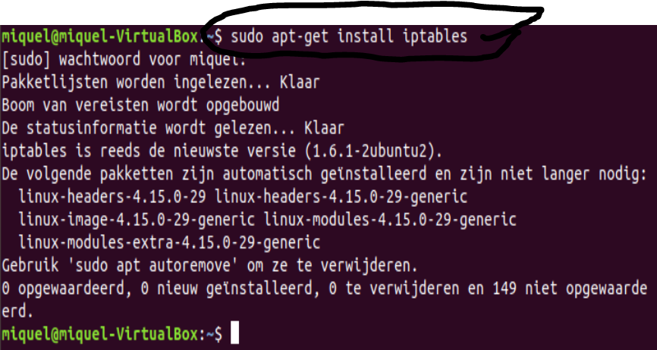

3. Allow de loopback connecties zowel voor INPUT als OUTPUT.



4. Drop alle invalid packets



5. Blokkeer alle inkomende verkeer vanuit IP adres 12.11.10.9



6. Laat inkomende SSH connecties toe vanop de volledige subnet van 192.168.10.0/24



7. Laat uitgaande SSH connecties toe

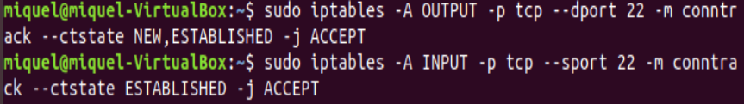

8. Zorg ervoor dat de webserver die je op je linux distributie draait bereikbaar is.

Voor HTTP poort 80

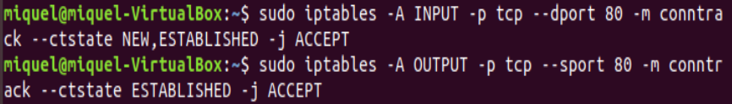

Voor HTTPS poort 443

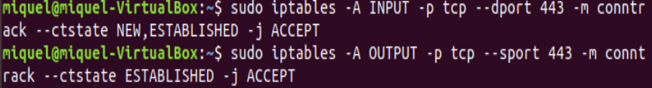

Of je kan ook meerdere poorten tergelijkertijd open zetten of sluiten.



9. Zorg ervoor dat de MYSQL database die je op je linux distributie draait bereikbaar is.



10. Blokkeer alle mailverbindingen in alle richtingen.

Dit is voor SMPT



Dit is voor IMAP

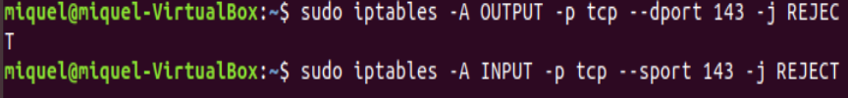

Dit is voor IMAPS

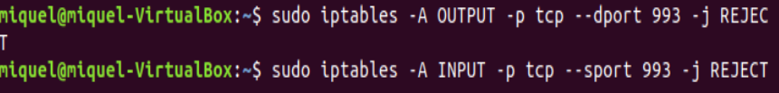

Dit is voor POP3

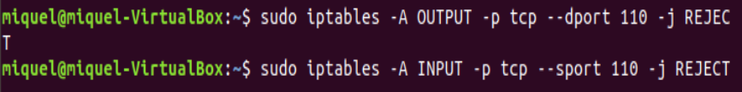

Dit is voor POP3S

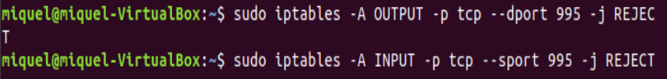

Of je gebruikt multiport optie

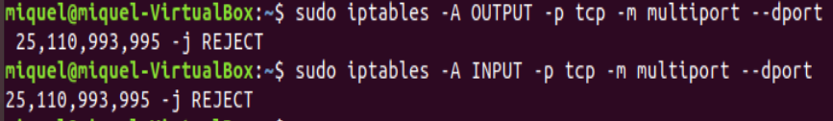

11. Sla alle regels op.

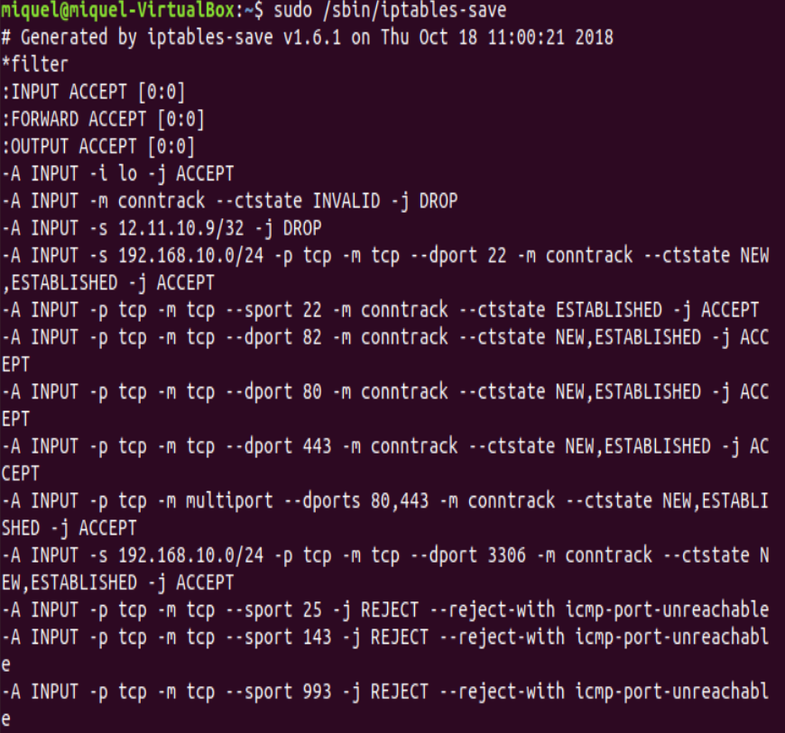

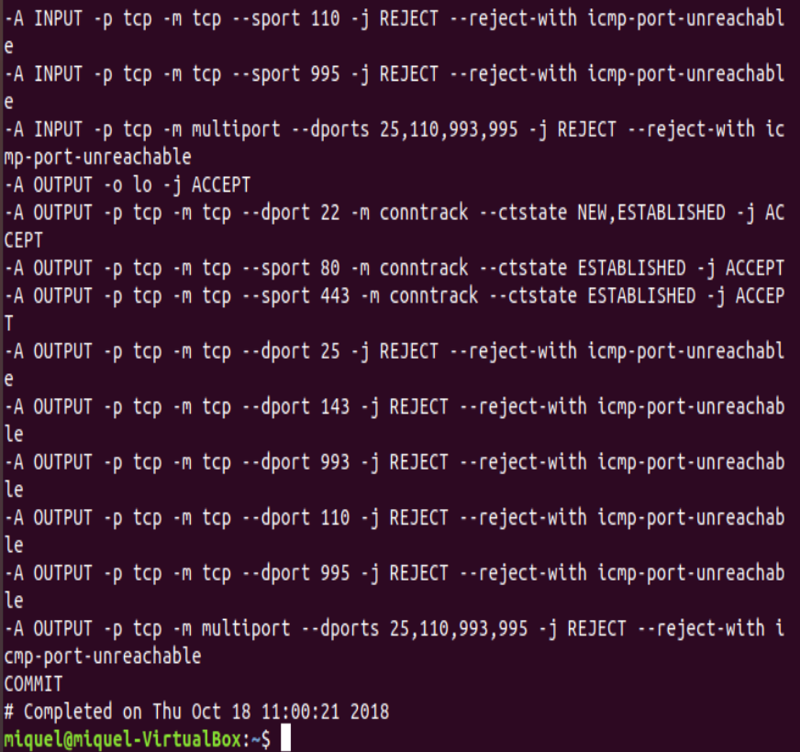

## Maak regels aan in Pfsense. Plak screenshots van de rules bij de vragen.



12. Allow de loopback connecties zowel voor INPUT als OUTPUT.



13. Drop alle invalid packets

Ik vind deze optie niet in PFsense

14. Blokkeer alle inkomende verkeer vanuit IP adres 12.11.10.9



15. Laat inkomende SSH connecties toe vanop de volledige subnet van 192.168.10.0/24



16. Laat uitgaande SSH connecties toe



17. Zorg ervoor dat de webserver die je op je linux distributie draait bereikbaar is.



18. Zorg ervoor dat de MYSQL database die je op je linux distributie draait bereikbaar is.



19. Blokkeer alle mailverbindingen in alle richtingen.

